1. 点击列表页左下角的---烈选择:

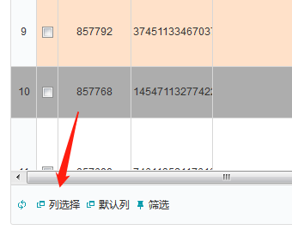

1. 在弹窗中设置需要的列

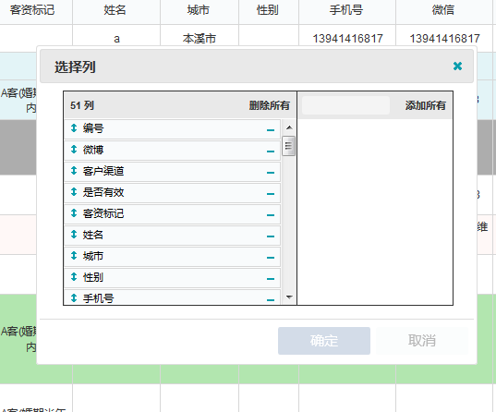

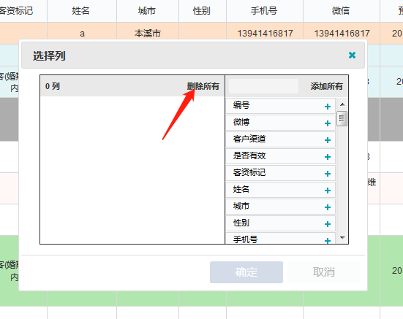

1. 把所有的列放到右面,自己需要显示什么列,点击+号,列会跑到左边,左边就是最终显示到列表页的字段

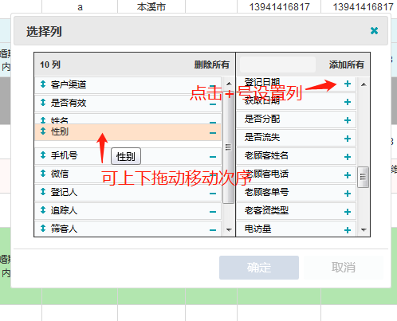

1. 设置好后点击确定,这时列表显示的就是设置好的列了

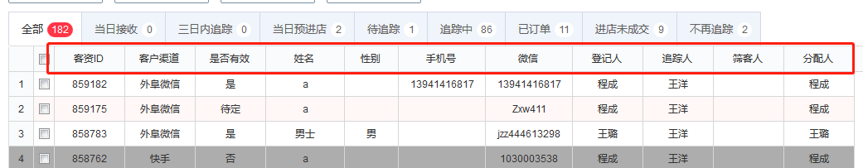

1. 如果需要恢复默认列表,点击默认列就行

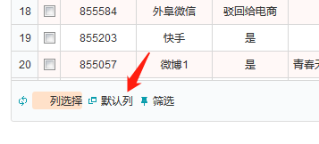

1. 如果设置的列不满意,可以点击默认列恢复到最初,再重新设置
2. 如果感觉别人的列设置的不错,自己也想这么设置,就同步别人的列

